муниципальное бюджетное дошкольное образовательное учреждение
детский сад « Лазорики» г.Волгодонск
( МБДОУ ДС «Лазорики» г.Волгодонска)

Для детей 6-7 лет
«Бумажная фантазия»
(оригами)

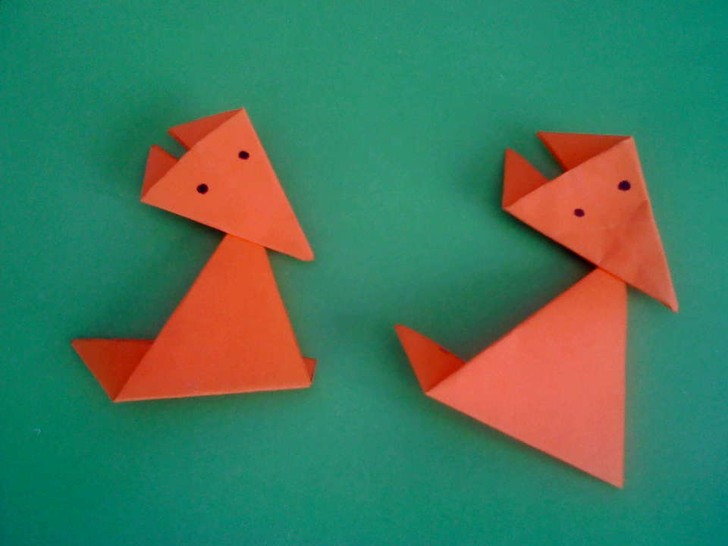

Воспитатель: Ганько Оксана Анатольевна

Цель:
Продолжить знакомство с искусством оригами. Изготовление базовых форм оригами: «лисичка», «медведь», «зайчик», «свинка»; выполнение изделий на их основе.
